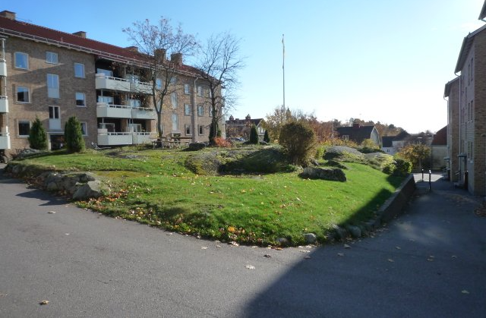
2018-12-05
Vi på Skogåsen
www.skogasen.se

Budget och årsavgift. Styrelsen har för 2019 beslutat en budget som
innebär att vi med glädje kan meddela oförändrade avgifter för nästa år.
Julmingel. Påminnelse om julminglet i föreningslokalen tisdagen den 11 dec mellan kl 17-19. Välkommen!
Nya medlemmar. Susanne och Mikael Wallin, 2C, hälsas välkomna som medlemmar i Brf Skogåsen. Vi hoppas ni kommer att trivas hos oss!
Gästrummet. Vi vill påminna om att det går att boka det nya gästrummet (i källaren, 2B). Angående bokning och regelverk – se www.skogasen.se eller http://skogasen.se/aktiviteter.html För frågor om gästrummet/bokning kontakta undertecknad eller annan i styrelsen.
Städning. Det har kommit klagomål från medlemmar att torkrummen är dåligt städade. När man använt torkrummet gäller givetvis samma regler som för tvättstugan, dvs sopning och våttorkning av golvet.
Fönsterputs. Föreningen har fått ett förmånligt erbjudande om fönsterputsning för de medlemmar som är intresserade av detta. Preliminärt har vi bestämt v 15 (8/4-12/4) så får de som anmäler sitt intresse rena fönster lagom till påsk. Mer info om kostnad och bokning kommer i god tid före v 15.
Parkeringsplatser. Vi kommer sannolikt att behöva ytterligare ett par parkeringsplatser för att kunna uppfylla målet att garantera en parkeringsplats/lägenhet för alla som vill ha sådan. Vi behöver ta tillbaka parkering av de som har dubbla parkeringar när behovet uppstår.
Trappavstängning. I vintern kommer trappan ner mot centrum som vanligt att stängas av eftersom det är mycket svårt att hålla den halkfri.

Inglasning. Vi har i dagsläget fått in två önskemål om inglasning av balkong. Föreningen avser att gå in med en gemensam ansökan om bygglov vilket ger lägre kostnad för bygglov för den enskilde medlemmen. Bygglovet kommer preliminärt att gälla för de närmaste fem åren, så om det framöver blir aktuellt för medlem med inglasning så räcker det att fylla i det dokument om tillstånd från styrelsen som finns på hemsidan (i Generellt informationsmaterial från styrelsen, http://skogasen.se/info.html ).
Angående sladdar i elstolparna. Det kan finnas säkerhetsfara med löst hängande sladdar i elstolparna på p-platserna. Vi uppmanar medlemmar att antingen ta ur sladden eller slå av strömmen när inte elstolpen används.
Nästa styrelsemöte. Om du vill att styrelsen ska behandla någon speciell fråga så lägg en lapp i brevlådan i föreningsrummet alternativt skicka ett mail till någon i styrelsen. Nästa styrelsemöte är bestämt till den 29 januari.
Hälsningar
Styrelsen för Brf Skogåsen i Västerås/Herbert Söderling

